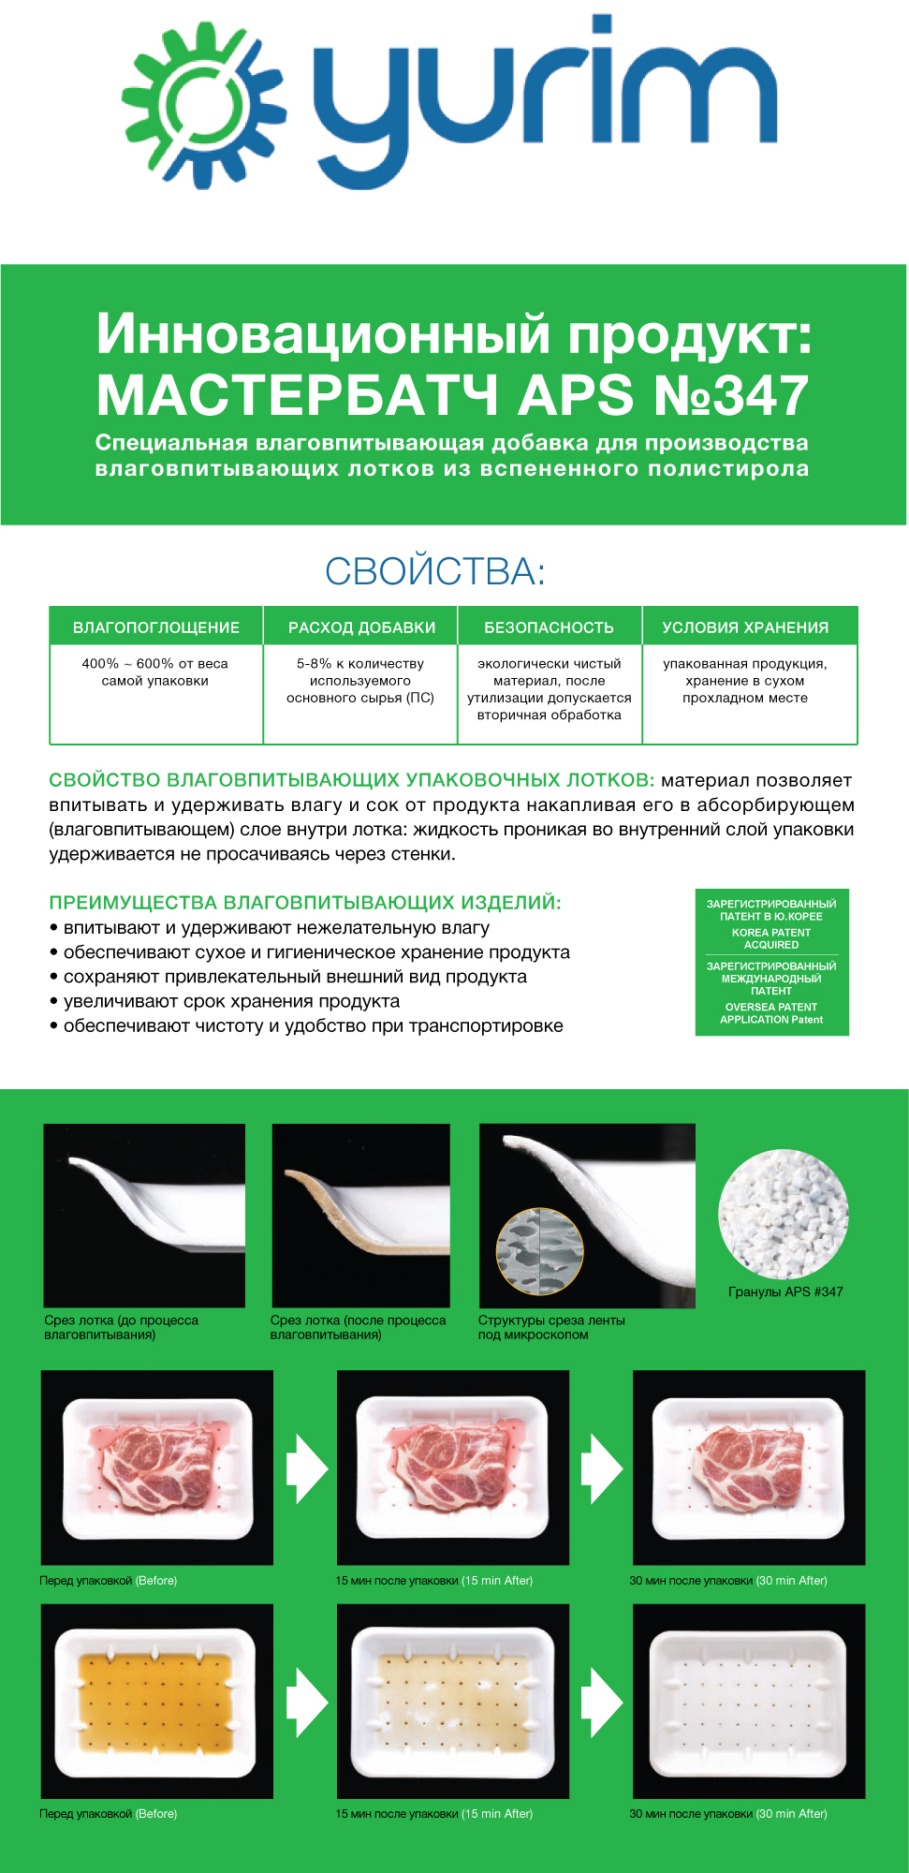

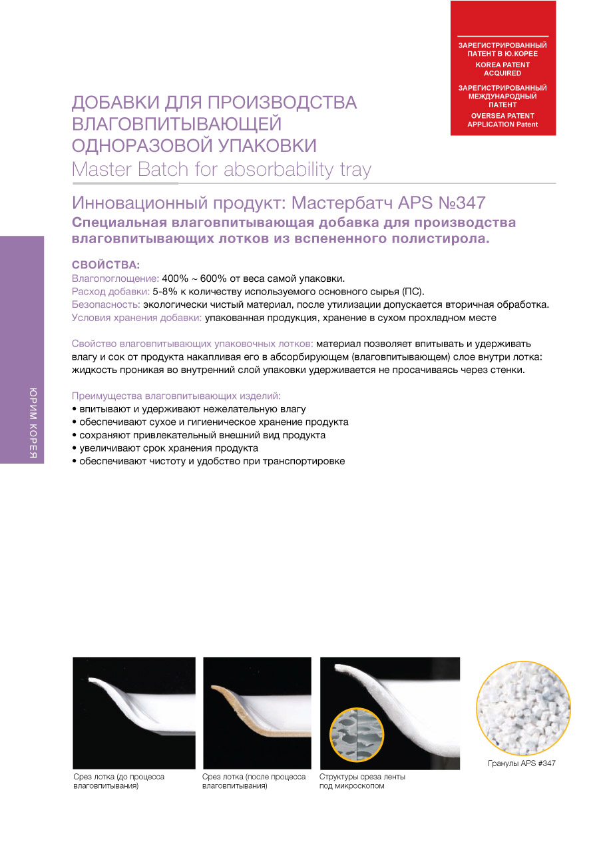

МАСТЕРБАТЧ ТАЛЬКА (агент нуклеации или нуклезатор):
При производстве вспененного полистирола большое значение придается однородности его ячеистой структуры. При физическом вспенивании без специальных добавок получается пена "грубой" структуры. Для образования хорошей однородной ячеистой структуры в полистирол необходимо добавлять так называемые агенты нуклеации (или нуклезаторы), которые при вспенивании материала являются центрами роста пены.
Чем больше нуклезатора вводится в полистирол, тем больше ячеек образуется, а их размер будет меньше. Количество вводимого нуклезатора влияет также и на скорость самого процесса вспенивания.
Одним из лучших нуклезаторов неактивного (пассивного) типа является тальк, действие которого основано на образовании препятствий для выхода из расплава полимера вспенивающего газа.

А) В зависимости от качества талька зависит само качество вспениваемого материала, а именно:
- размерность структуры вспененной ленты, размер ячейки -поры, (большие-малые)
- твердость (жесткость) вспененной ленты (конечного изделия)
- качество формования изделия из вспененной ленты (снижение «разрывов» изделия при термоформовании)
- срок созревания вспененной ленты (увеличенный - укороченный период созревания)
- качество конечного изделия (хрупкость- жесткость изделия)
- поверхностный матовый “блеск” (“глянец”) вспененной ленты
- соразмерность внешнего контура (края) изделия и размеров крышки под него: качество сцепки конечного
изделия с крышкой под это изделие
- качество цветной печати на поверхности вспененной ленты (на поверхности конечного изделия)
- проявление нежелательных изменений при термоформовании вспененной ленты
(при «вторичном вспенивании», происходящим при термоформовании экструдированной вспененной ленты)

Б) Также качество талька влияет на:
- стабильность давления расплава при экструзии
- частоту засорения фильтра экструдера,

